# 改造模块

|  |  |
| --- | --- |
| 系统现有功能 | 改造后功能 |
| 项目管理 | 删除 |
| 预制构件管理 | 修改特征信息，作为系统总入口 |
| 资源管理（原料、物料、申购、供应商、原材料库存） | 删掉申购、供应商、原材料库存，增加模具、垫木（工装） |
| 搅拌站 |  |
| 堆场管理 | 出入库以型号+数量+客户为主线， |
| MES |  |
| 生产计划排产 | 型号+以数量为主线 |
| 构件寿命周期管理 |  |
| APP | 功能模块不变，功能调整 |
| Front |  |
|  | 发货运输管理（构件上车、下车管理） |
|  | 新增供应链管理（申购、采购、供应商、原材料库存） |
|  | 实验室管理 |
|  | 质量管理 |

# 业务流程

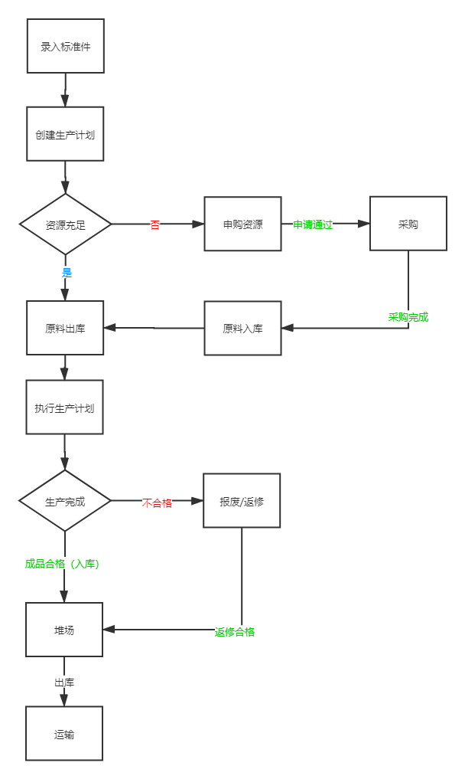

# 功能模块

## 项目管理

整体移除。

## 标准件管理

功能描述：录入标准件信息以及图纸信息。

构件建立完成之后，参考目标数量制定生产计划

总体特征

|  |  |  |  |  |
| --- | --- | --- | --- | --- |
| **特征名称** | **类型** | **单位** | **最大长度** | **备注** |
| 轮廓长 | 数字 | mm | 整数9，小数3 |  |
| 轮廓宽 | 数字 | mm | 整数9，小数3 |  |
| 轮廓高 | 数字 | mm | 整数9，小数3 |  |
| 砼强度 | 文本 |  | 8 |  |
| 砼体积 | 数字 | m3 | 整数6，小数3 |  |
| 钢筋用量 | 数字 | kg | 整数9，小数3 |  |
| 构件重量 | 数字 | t | 整数6，小数3 |  |
| 最大出筋长度 | 数字 | mm | 整数6，小数3 |  |
| 最小保护层 | 数字 | mm | 整数6，小数3 |  |
| 构件备注 | 多行文本 |  | 保持原有 | 原“备注” |

管理特征

|  |  |  |  |
| --- | --- | --- | --- |
| **特征名称** | **类型** | **最大长度** | **说明** |
| 构件名称 | 文本 | 保持原有 | 原“设计图号” |
| 构件类型 | 文本 | 保持原有 |  |
| 数 量 | 正整数 | 9 |  |
| 图纸编号 | 文本 | 保持原有 | 原“构件型号”/“构件名称” |
| 版本号 | 文本 | 8 |  |
| 设计人 | 文本 | 保持原有 | 原“设计者” |
| 绘图人 | 文本 | 同“设计人” |  |
| 校对人 | 文本 | 同“设计人” |  |
| 审核人 | 文本 | 同“设计人” | 原“审核者” |
| 批准人 | 文本 | 同“设计人” |  |
| 出图日期 | 日期 | 保持原有 | 原“批准日期” |
| 设计单位 | 文本 | 保持原有 |  |
| 安装顺序号 | 文本 | 保持原有 |  |
| 图纸备注 | 多行文本 | 保持原有 | 原“备注” |

钢筋

|  |  |  |  |  |  |  |  |
| --- | --- | --- | --- | --- | --- | --- | --- |
| 编号 | 数量 | 类型 | 规格/型号 | 直径 | 重量 | 长度 | 备注 |
| 1 | 2 | HRB400 | HRB400 | 8 | 45 | 2030 |  |
| 2 | 1 | HRB440 | HRB440 | 8 | 23 | 2030 |  |
| 3 | 2 | HRB440 | HRB440 | 12 | 45 | 2030 |  |
| 合计 |  |  |  |  |  |  |  |

配件

|  |  |  |  |  |  |  |  |
| --- | --- | --- | --- | --- | --- | --- | --- |
| 编号 | 数量 | 类型 | 规格/型号 | 尺寸 | 重量 | 位置 | 备注 |
| 1 | 1 | 螺母 |  |  |  |  |  |
| 2 | 2 | 预埋套管 |  |  |  |  |  |
| 3 | 1 |  |  |  |  |  |  |
| 合计 |  |  |  |  |  |  |  |

## 资源管理

### 原料管理

功能描述：新增、编辑、删除、维护原料信息。

### 物料管理

功能描述：新增、编辑、删除、维护物料信息。

### 库房管理（仓库）

功能描述：仓库资源维护以及对所采购资源的出库、入库。

### 模具管理（新增）

模具

|  |  |  |  |  |
| --- | --- | --- | --- | --- |
| 模具型号 | 适用型号 | 生产数量/每模 | 模具数量 | 损耗率（一周） |
| SYDB | 三型板、双块式轨枕2x4 | 2000 | 132 | 50% |
| SYDA | 双块式轨枕2x4 | 1000 | 232 | 50% |
| SYDC | 双块式轨枕4x1 | 400 | 123 | 50% |

### 摆放

|  |  |  |  |
| --- | --- | --- | --- |
| 型号 | 码垛规格 | 垫木规格 | 垫木数量 |
| 三型板 | 1*4*8 | 60mm*70mm*1250mm | 34 |
| 双块式轨枕2x4 | 1*4*9 | 60mm*70mm*1250mm | 23 |
| 双块式轨枕4x1 | 1*5*8 | 60mm*70mm*1250mm | 23 |

## 供应链

### 申购

功能描述：申请采购所需资源，申请通过后执行“采购”操作。

### 采购

功能描述：对发起的申购进行采购执行操作。

### 供应商

功能描述：对发起的申购进行采购执行操作。、

## 计划与排产

### 排产

功能描述：制定排产方案。

2020年

|  |  |  |  |  |  |  |  |  |  |  |  |  |  |
| --- | --- | --- | --- | --- | --- | --- | --- | --- | --- | --- | --- | --- | --- |
| 型号 | 1月(万) | 2月(万) | 3月(万) | 4月(万) | 5月(万) | 6月(万) | 7月(万) | 8月(万) | 9月(万) | 10月(万) | 11月(万) | 12月(万) | 合计 |
| 三型板 | 2000 |  | 1000 | 500 |  | 1000 |  |  |  |  |  |  |  |
| 双块式轨枕2x4 | 1000 | 600 | 200 |  | 344 |  |  |  |  |  |  |  |  |
| 双块式轨枕4x1 | 400 |  |  | 1000 |  |  | 1000 |  |  |  |  |  |  |
| 合计 |  |  |  |  |  |  |  |  |  |  |  |  |  |

2020年2月

|  |  |  |  |  |  |  |
| --- | --- | --- | --- | --- | --- | --- |
| 型号 | 第5周 | 第6周 | 第7周 | 第8周 | 第9周 | 合计 |
| 三型板 | 2000 |  | 1000 | 500 |  |  |
| 双块式轨枕2x4 | 1000 | 600 | 200 |  | 344 |  |
| 双块式轨枕4x1 | 400 |  |  | 1000 |  |  |
| 合计 |  |  |  |  |  |  |

2020年第6周

|  |  |  |  |  |  |  |  |  |
| --- | --- | --- | --- | --- | --- | --- | --- | --- |
| 型号 | 2日 | 3日 | 4日 | 5日 | 6日 | 7日 | 8日 | 合计 |
| 三型板 |  | 1000 | 500 |  | 1000 |  |  |  |
| 双块式轨枕2x4 | 600 | 200 |  | 344 |  |  |  |  |
| 双块式轨枕4x1 |  |  | 1000 |  |  | 1000 | 1000 |  |
| 合计 |  |  |  |  |  |  |  |  |

### 计划

功能描述：制定生产计划。

根据排产方案自动生成每日进度计划

生产日期：2020.2.1

|  |  |  |  |  |  |  |  |
| --- | --- | --- | --- | --- | --- | --- | --- |
| 型号 | 数量 | 生产线 | | 工作组 | 班次 | 码垛规格 | 工艺 |
| 三型板 | 200 | 双块式轨枕生产线 | | A | 早班 |  | 三型板工艺 |
| 双块式轨枕2x4 | 300 | 双块式轨枕生产线 | | A | 晚班 |  | 双块式轨枕工艺 |
| 双块式轨枕4x1 | 200 | 双块式轨枕生产线-2车间 | | C | 中班 |  | 双块式轨枕工艺 |
| 合计 |  | | 1000 | | | | |

## 堆场管理

### 堆场库存

功能描述：展示当前堆场内的库存信息。

### 入库

功能描述：将成品标准计入库堆场。

入库计划

|  |  |  |  |  |  |  |  |  |
| --- | --- | --- | --- | --- | --- | --- | --- | --- |
| 型号 | 2日 | 3日 | 4日 | 5日 | 6日 | 7日 | 8日 | 合计 |
| 三型板 |  | 1000 | 500 |  | 1000 |  |  |  |
| 双块式轨枕2x4 | 600 | 200 |  | 344 |  |  |  |  |
| 双块式轨枕4x1 |  |  | 1000 |  |  | 1000 | 1000 |  |
| 合计 |  |  |  |  |  |  |  |  |
| 垫木数量 |  |  |  |  |  |  |  |  |

入库单（1日）

|  |  |  |  |  |  |
| --- | --- | --- | --- | --- | --- |
| 型号 | A-1 | A-2 | A-3 | B-1 | 合计 |
| 三型板 |  | 1000 | 500 |  | 1500 |
| 双块式轨枕2x4 | 600 | 200 |  | 344 | 1144 |
| 双块式轨枕4x1 |  |  | 1000 | 233 | 1233 |
| 产品合计 | 600 | 1200 | 1500 | 577 | 3877 |
| 垫木数量 |  |  |  |  |  |

### 出库

功能描述：将成品标准件出库，随后执行运输环节。

出库计划

|  |  |  |  |  |  |  |  |  |
| --- | --- | --- | --- | --- | --- | --- | --- | --- |
| 型号 | 2日 | 3日 | 4日 | 5日 | 6日 | 7日 | 8日 | 合计 |
| 三型板 |  | 1000 | 500 |  | 1000 |  |  |  |
| 双块式轨枕2x4 | 600 | 200 |  | 344 |  |  |  |  |
| 双块式轨枕4x1 |  |  | 1000 |  |  | 1000 | 1000 |  |
| 产品合计 |  |  |  |  |  |  |  |  |
| 垫木数量 |  |  |  |  |  |  |  |  |

出库单（1日）

|  |  |  |  |  |
| --- | --- | --- | --- | --- |
| 型号 | 中建一局 | 中建三局 | 中建五局 | 合计 |
| 三型板 |  | 1000 | 500 | 1500 |
| 双块式轨枕2x4 | 600 | 200 |  | 1144 |
| 双块式轨枕4x1 |  |  | 1000 | 1233 |
| 合计 | 600 | 1200 | 1500 | 3877 |

### 移库

功能描述：将库存成品的库位进行调换、转移。

### 堆场规划

功能描述：堆场基础信息设置，库位、库存数量、堆场区域。

### 堆场记录

功能描述：记录出入库记录

### 堆场统计

功能描述：统计堆场信息

## 制造执行系统（MES）

### 生产线管理

功能描述：生产计划执行、工艺管理、工艺设定、返修、报废。

### 生产统计

功能描述：统计生产数据。

## 运输管理（发货）

功能描述：货物上车、下车、发货记录。

发货计划

|  |  |  |  |  |  |  |  |  |
| --- | --- | --- | --- | --- | --- | --- | --- | --- |
| 型号 | 2日 | 3日 | 4日 | 5日 | 6日 | 7日 | 8日 | 合计 |
| 三型板 |  | 1000 | 500 |  | 1000 |  |  |  |
| 双块式轨枕2x4 | 600 | 200 |  | 344 |  |  |  |  |
| 双块式轨枕4x1 |  |  | 1000 |  |  | 1000 | 1000 |  |
| 合计 |  |  |  |  |  |  |  |  |

|  |  |  |  |  |  |  |  |  |
| --- | --- | --- | --- | --- | --- | --- | --- | --- |
| 其他 | 2日 | 3日 | 4日 | 5日 | 6日 | 7日 | 8日 | 合计 |
| 垫木数量 | 2400 | 4800 | 2400 | 4800 | 2400 | 4800 | 1200 |  |
| 运输车辆 | 2 | 1 | 2 | 3 | 2 | 4 | 1 |  |

发货单（根据出库单生成）

|  |  |  |  |  |
| --- | --- | --- | --- | --- |
| 型号 | 中建一局 | 中建三局 | 中建五局 | 合计 |
| 三型板 | 23 | 1000 | 500 | 1500 |
| 双块式轨枕2x4 | 600 | 200 | 45 | 1144 |
| 双块式轨枕4x1 | 23 | 34 | 1000 | 1233 |
| 垫木数量 |  |  |  |  |
| 运输车辆 |  |  |  |  |
| 合计 | 600 | 1200 | 1500 | 3877 |

## 系统管理

### 用户列表

功能描述：维护系统管理员信息。

### 权限管理

功能描述：设置系统角色的权限分配。

### 客户管理

功能描述：维护客户信息。

### 部门管理

功能描述：维护部门信息。